附件1
遂宁高新区2024年秋季学期城区公办幼儿园招生范围图
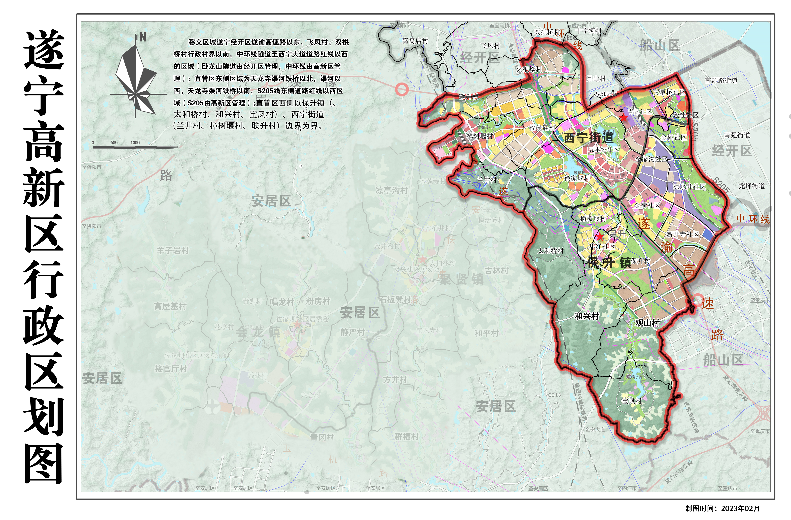
瑰宝明珠幼儿园
七里桥园区
福光庙园区
招生范围
瑰宝明珠幼儿园
凉水井二期园区
凉水井三期园区
瑰宝明珠园区
招生范围

